МИНИСТЕРСТВО НАУКИ И ВЫСШЕГО ОБРАЗОВАНИЯ РФ
УНИВЕРСИТЕТ ИТМО
Факультет программной инженерии и компьютерной техники
ОТЧЁТ ПО ЛАБОРАТОРНОЙ РАБОТЕ № 2
по дисциплине «Алгоритмы компьютерной графики»
Расчёт яркости на сфере
от точечных источников света
Выполнил: Чжун Ц. Чэнь Х.
Группа: P3310, P3316
Преподаватель: указать преподавателя
Санкт-Петербург
2026

Содержание
1 Цель и постановка задачи 3
1.1 Принятые единицы и модель отражения 3
2 Теоретические сведения 4
2.1 Камера и перспективная проекция 4
2.2 Пересечение луча со сферой 4
2.3 Ламбертовские точечные источники 5
2.4 Расчёт яркости по модели Блинн–Фонга 5
2.5 Нормировка изображения 5
3 Исходные данные 6
4 Алгоритм приложения 7
5 Результаты 8
5.1 Распределение яркости на сфере 8
5.2 Нормированное изображение и сечение 9
5.3 Три контрольные точки 10
5.4 Минимальная и максимальная яркость 10
6 Проверка корректности 11
7 Вывод 11
8 Список источников 11

1 Цель и постановка задачи
Цель работы — освоить расчёт и визуализацию распределения энергетической яркости сферы, освещённой несколькими точечными источниками с ламбертовской диаграммой излучения. Отражение описывается диффузной и зеркальной составляющими модели Блинн–Фонга; зеркальная составляющая формирует выраженные блики.
Необходимо разработать приложение на Python, сформировать изображение заданного разрешения, нормировать яркость на её максимум в диапазон 0–255, сохранить изображение и вывести его на экран. К отчёту прилагаются исходный код, результирующее изображение, абсолютная яркость в трёх различных точках сферы, максимальное и минимальное значения.
Рекомендуемые диапазоны: W и H от 100 до 10000 мм; Wres и Hres от 200 до 800 пикселей с обязательным условием квадратных пикселей; xL, yL, xC, yC от −10000 до 10000 мм; zL и zC от 100 до 10000 мм; I0 от 0,01 до 10000 Вт/ср. Наблюдатель находится в O=(0,0,zO). Сфера должна целиком помещаться в поле зрения. Материал выбирается так, чтобы блик был хорошо заметен.
Используется правая мировая система координат. В демонстрационном варианте наблюдение направлено вдоль −Z, экран лежит в плоскости z=0, а оптические оси обоих источников направлены вдоль −Z, как на схеме задания. Программа также позволяет изменять направление наблюдения и расстояние от наблюдателя до экрана. Фоновое освещение не добавляется.

1.1 Принятые единицы и модель отражения
Сила излучения источников задана в Вт/ср. Поэтому рассчитывается энергетическая яркость L в Вт/(м²·ср), а не фотометрическая яркость в кд/м². Перевод в фотометрические величины требует спектральных данных. В соответствии со схемой задания применяется эмпирическая функция отражения f=kd+ks·max(n·h,0)^m. Коэффициенты kd и ks трактуются как величины с размерностью ср⁻¹. Модель не считается строго энергосохраняющей; дополнительный нормирующий множитель к зеркальной части не вводится.

2 Теоретические сведения

2.1 Камера и перспективная проекция
Пусть d — единичное направление наблюдения, er и eu — единичные направления вправо и вверх в плоскости экрана, f — расстояние от наблюдателя до экрана. Для каждого пикселя используется его центр; первая строка изображения соответствует верхнему краю экрана.
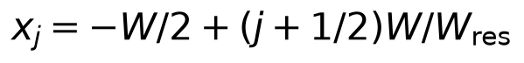
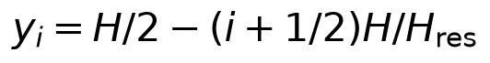
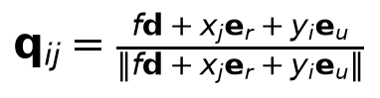
Направления экрана строятся с помощью векторных произведений. Если направление наблюдения почти параллельно исходному вектору вверх, выбирается другой вспомогательный вектор. Это предотвращает вырожденный базис камеры.

2.2 Пересечение луча со сферой
Луч задаётся уравнением P(t)=O+tq. Для центра C и радиуса R уравнение сферы имеет вид |P−C|²=R². После подстановки получается квадратное уравнение; поскольку q единичный, коэффициент при t² равен единице.
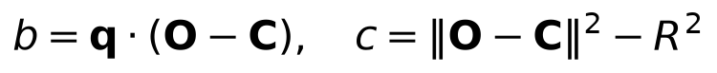
Если D<0, луч не пересекает сферу и пиксель остаётся фоновым. Наблюдатель проверяется на нахождение вне сферы; при D≥0 выбирается ближайшее положительное пересечение. Оно соответствует видимой поверхности и автоматически учитывает самозакрытие непрозрачной сферы.
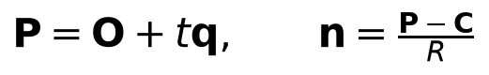

2.3 Ламбертовские точечные источники
Для источника Li вычисляются расстояние ri и единичное направление li от поверхности к источнику. В формуле освещения расстояние выражается в метрах, хотя геометрические входные данные заданы в миллиметрах.
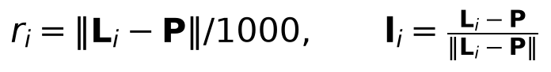
Единичная оптическая ось источника a=(0,0,−1), а луч от источника к поверхности направлен вдоль −li. Косинус угла излучения равен a·(−li)=li,z. Отрицательные значения обнуляются, поскольку источник не излучает в заднюю полусферу.
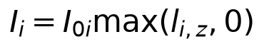
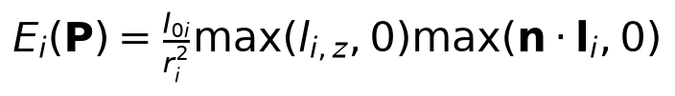
В этой формуле первый косинус относится к диаграмме источника, второй — к проекции принимающей площадки. Они имеют разный смысл и должны учитываться независимо. При n·li≤0 точка находится на неосвещённой стороне относительно данного источника.

2.4 Расчёт яркости по модели Блинн–Фонга
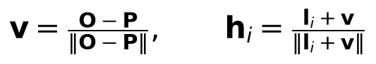
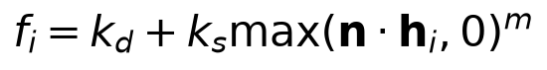
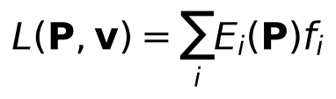
Полная яркость складывается из диффузной части ΣEi·kd и зеркальной части ΣEi·ks·max(n·hi,0)^m. Увеличение m сужает блик. Вырожденный полувектор обрабатывается без деления на ноль. Если n·v≤0, направление на наблюдателя находится под поверхностью и выходная яркость принимается равной нулю.

2.5 Нормировка изображения
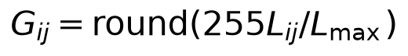
Lmax определяется только по видимым пикселям сферы. Фон имеет G=0 и не участвует в статистике. Если Lmax=0, формируется полностью чёрное изображение. Абсолютные значения сохраняются отдельно и не заменяются нормированными значениями серого.

3 Исходные данные
Таблица 1. Параметры демонстрационного варианта
Параметр | Значение
Размер экрана W×H | 1200×1200 мм
Разрешение | 600×600 пикселей
Наблюдатель O | (0, 0, 2500) мм
Направление наблюдения | (0, 0, −1)
Расстояние до экрана f | 2500 мм
Центр сферы C | (0, 0, 600) мм
Радиус R | 350 мм
Коэффициент kd | 0,20 ср⁻¹
Коэффициент ks | 0,80 ср⁻¹
Показатель блеска m | 80
Таблица 2. Точечные источники света
Источник | Координаты, мм | I0, Вт/ср
L1 | (−650, 450, 1700) | 100
L2 | (550, −250, 1600) | 70
Размер пикселя по обеим осям равен 1200/600=2 мм. Условие квадратных пикселей выполнено. Расстояние от наблюдателя до центра сферы dC=1900 мм, поэтому наблюдатель находится вне сферы.
Для центрального положения сферы радиус её перспективного силуэта на экране равен fR/√(dC²−R²)=468,544609 мм. Он меньше половины ширины и высоты экрана, равной 600 мм. Поэтому весь силуэт входит в изображение. Для смещённой сферы программа проверяет расстояния до всех четырёх боковых плоскостей поля зрения, а не только положение центра.
При kd=0,20, ks=0,80 и m=80 зеркальная составляющая образует два локальных пика. Положение каждого пика определяется полувектором света и наблюдения, поэтому оно не обязано совпадать с проекцией источника или центром сферы.

4 Алгоритм приложения
1. Ввод размеров и разрешения экрана, положения наблюдателя, направления наблюдения, расстояния до экрана, центра и радиуса сферы, параметров материала и списка источников.
2. Проверка конечности чисел, рекомендуемых диапазонов, квадратных пикселей и положительного радиуса. Источники должны лежать вне сферы; вся сфера должна находиться перед наблюдателем и внутри поля зрения.
3. Построение ортонормированного базиса камеры и координат центров пикселей. Верхняя строка соответствует положительному направлению вертикальной координаты экрана.
4. Формирование перспективных лучей и решение квадратного уравнения для каждой пары луч–сфера. Создание маски попаданий и координат ближайших пересечений.
5. Вычисление нормали, направления к наблюдателю, направлений к источникам, расстояний, косинусов излучения и падения. Затем вычисляются полувекторы и обе составляющие яркости.
6. Суммирование вкладов источников, вычисление минимумов и максимумов по видимым пикселям, нормировка в uint8 и сохранение PNG. Для контроля сохраняется отдельная маска сферы.
7. Прямой расчёт в трёх геометрически заданных точках. Дополнительно оцениваются экстремумы по угловой сетке всей поверхности: 361 полярный угол и 720 азимутов.
8. Сохранение цветной карты, графика сечения, CSV, JSON и NPZ с абсолютными яркостями, координатами поверхности и маской. Вывод изображения и результатов в графическом интерфейсе.
Основной расчёт векторизован с помощью NumPy. Для N=Wres·Hres пикселей и K источников сложность равна O(KN), память — O(N). Дополнительная сетка поверхности содержит 259920 отсчётов и оценивается отдельно; её максимум является дискретной оценкой, а не точным непрерывным экстремумом.
Программа lab2_sphere.py запускается с интерфейсом без аргументов. Для воспроизводимого запуска используется команда python lab2_sphere.py --no-gui --output results. Параметры можно передать через --config parameters.json. В ключевых местах реализации приведены пояснения на китайском языке.

5 Результаты

5.1 Распределение яркости на сфере
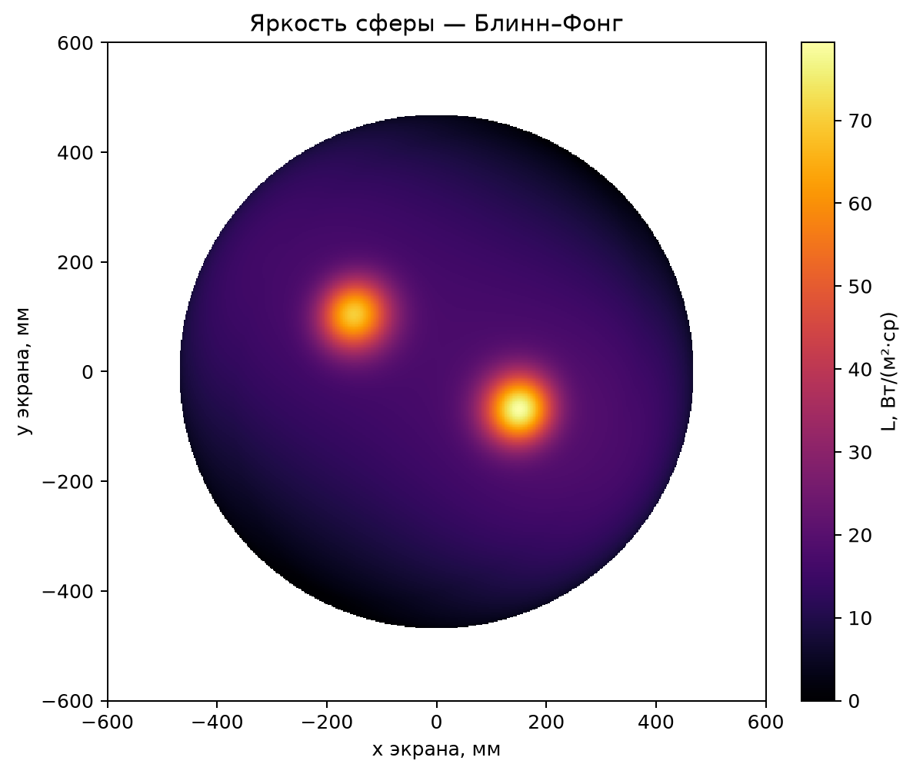
Рисунок 1. Распределение абсолютной энергетической яркости сферы
В изображении различимы два зеркальных блика и более широкая диффузная составляющая. У границы сферы часть поверхности не освещена обоими источниками, поэтому минимальная яркость видимой поверхности равна нулю. Белое поле на цветной карте показывает отсутствие пересечения луча со сферой; в итоговом восьмибитном PNG фон чёрный.
Результирующее нормированное изображение имеет размер 600×600 пикселей, один восьмибитный канал, без гамма-коррекции и тонального преобразования. Значение 255 соответствует максимальной яркости текущего варианта. Карта физических значений и PNG используют одинаковое направление вертикальной оси.

5.2 Нормированное изображение и сечение
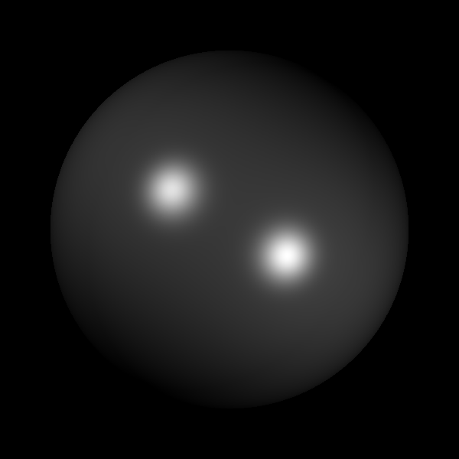
Рисунок 2. Восьмибитное изображение с нормировкой на максимум
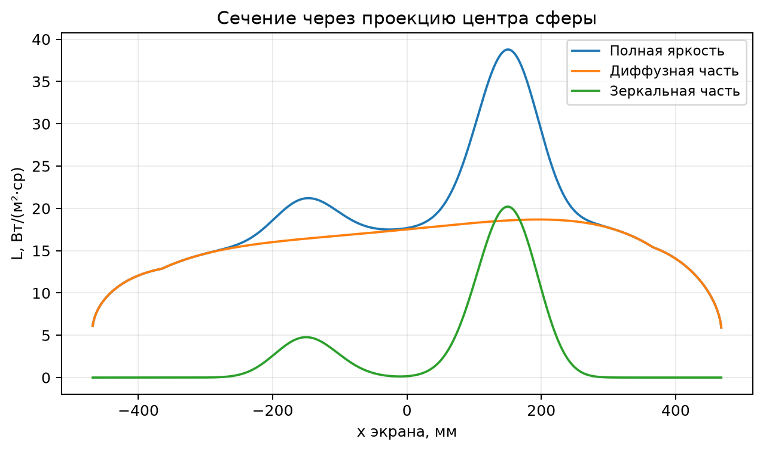
Рисунок 3. Сечение через проекцию центра с разделением составляющих
Сечение вычислено отдельными лучами при yэкрана=0 и не выбирается из ближайшей строки изображения. В сечении показаны полная, диффузная и зеркальная яркости. Максимум сечения может быть ниже максимума изображения, поскольку оба блика смещены относительно горизонтальной оси.

5.3 Три контрольные точки
Контрольные точки задаются нормалями n1=(0,0,1), n2=(−0,6;0;0,8) и n3=(0,6;0;0,8). Координаты определяются как P=C+Rn. Все три точки находятся на сфере и видимы наблюдателю. Яркость вычисляется непосредственно по формулам, независимо от разрешения.
Таблица 3. Абсолютные значения в контрольных точках
Точка | Координаты, мм | L, Вт/(м²·ср)
P1 | (0, 0, 950) | 17,674237
P2 | (-210, 0, 880) | 14,117132
P3 | (210, 0, 880) | 17,089102
Таблица 4. Составляющие яркости, Вт/(м²·ср)
Точка | Диффузная часть | Зеркальная часть
P1 | 17,515758 | 0,158479
P2 | 14,116729 | 0,000403
P3 | 17,088220 | 0,000882

5.4 Минимальная и максимальная яркость
Таблица 5. Статистика по двум различным способам дискретизации
Характеристика | L, Вт/(м²·ср)
Минимум видимых пикселей | 0,000000
Максимум видимых пикселей | 79,375576
Среднее видимых пикселей | 14,944841
Минимум по сетке всей сферы | 0,000000
Максимум по сетке всей сферы | 79,325340
В изображении 172448 центров пикселей попадают на сферу. Максимум на изображении достигается около точки P=(94,574465; -43,216146; 934,197599) мм. Глобальная угловая сетка и сетка лучей не совпадают, поэтому их дискретные максимумы немного различаются. Нули фона не включены в минимум видимых пикселей. Нулевая яркость невидимой стороны учитывается только в дополнительной статистике всей сферы для направления на наблюдателя.

6 Проверка корректности
Выполнены восемь автоматических проверок в test_lab2.py. Они проверяют аналитическое значение на оси, ближайшее пересечение луча со сферой, линейность по силе излучения, сложение независимых источников, нулевую яркость и невидимую сторону, принадлежность контрольных точек сфере, отклонение недопустимых параметров и корректность экспорта PNG. Все проверки завершились успешно.
Для независимой аналитической проверки оставлен один источник L=(0,0,1700) мм с I0=100 Вт/ср и точка P=(0,0,950) мм. В этой конфигурации cosθ=cosα=n·h=1, расстояние равно 0,75 м, kd+ks=1 ср⁻¹. Поэтому ожидаемая яркость равна 100/0,75²=177,777778 Вт/(м²·ср), что совпадает с результатом программы.
При удвоении I0 обоих источников абсолютные яркости удваиваются, а PNG после нормировки на собственный максимум остаётся неизменным. Сумма двух отдельно рассчитанных источников совпадает с совместным расчётом. При kd=ks=0 получается чёрное изображение без NaN и деления на ноль. Центральный луч пересекает сферу в (0,0,950) мм; угловой луч экрана проходит мимо неё.
Повторное чтение PNG подтверждает один канал, заданный размер, значения и порядок строк. Для видимых пересечений выполнено |P−C|=R. Программа отклоняет неквадратные пиксели, нулевое направление наблюдения, обрезанную сферу и источник внутри сферы.

7 Вывод
Разработано приложение для расчёта яркости сферы от нескольких ламбертовских точечных источников. Реализованы перспективная камера, пересечения лучей с поверхностью, учёт диаграммы источников и угла падения, диффузная и зеркальная составляющие Блинн–Фонга, нормировка, экранная визуализация и сохранение результатов. Выбранные параметры дают два выраженных блика.
Для демонстрационного варианта яркость видимых пикселей находится в диапазоне от 0,000000 до 79,375576 Вт/(м²·ср). Контрольные значения и проверки согласуются с принятой моделью. Полученные абсолютные значения относятся к выбранной эмпирической функции отражения; конечные сетки дают дискретные оценки экстремумов.

8 Список источников
1. Лабораторные работы по курсу «Алгоритмы компьютерной графики». ЛР 2 «Расчёт яркости на сфере от точечных источников света»: задание и схемы.
2. Материалы лекций по курсу «Алгоритмы компьютерной графики», предоставленные вместе с лабораторными работами.
3. Lagarde S. Adopting a physically based shading model. 2011. https://seblagarde.wordpress.com/2011/08/17/hello-world/.

